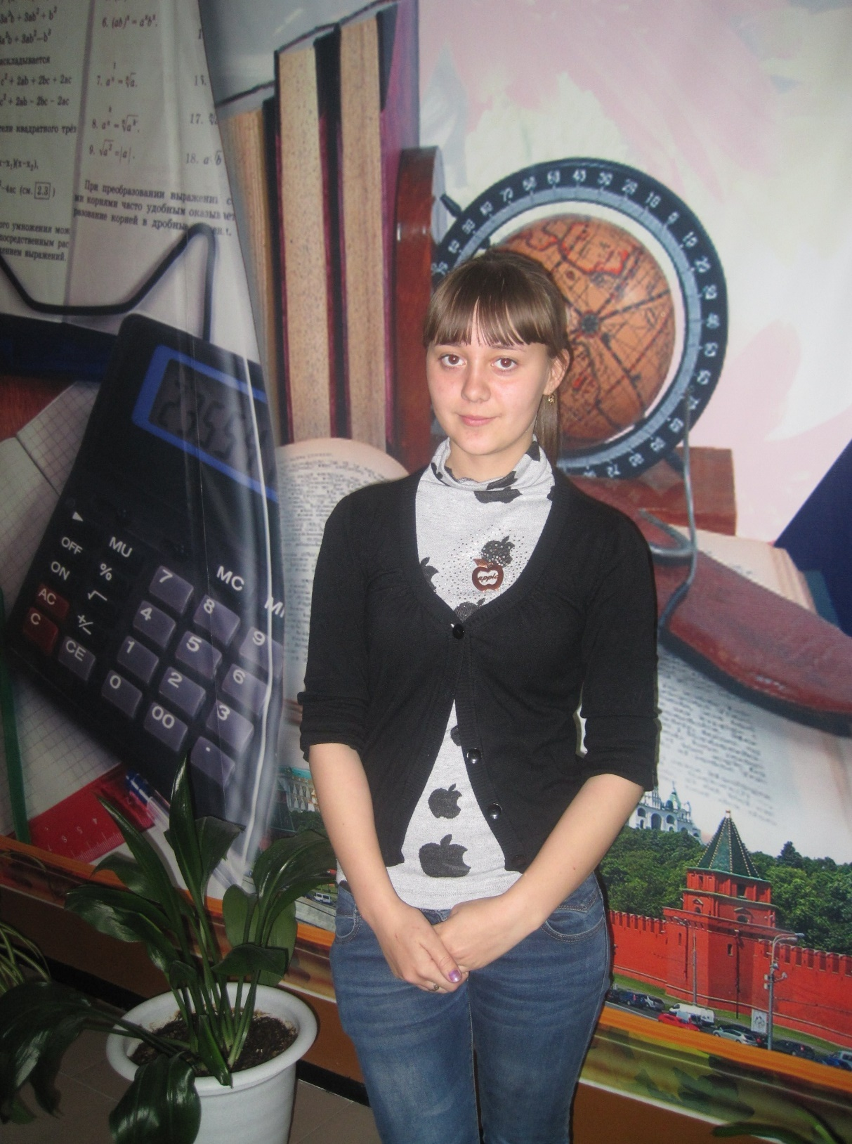

**Мышкина Кристина**

«Знания, полученные во время учёбы в агроклассе, принесли мне большую пользу. Я много узнала о цветах: как их выращивать, как за ними ухаживать. Эти знания мне пригодятся в дальнейшей жизни.»